Les accidents de la route :
les victimes parmi les jeunes

Nombre de victimes
En 2004, en moyenne, chaque jour en France, plus de 14 personnes sont décédées des suites d’un accident de la route. Si l’on prend uniquement en considération le nombre de tués, sans tenir compte du nombre de véhicules en circulation ni du nombre de kilomètres parcourus :
- c’est en voiture de tourisme qu’il y a le plus grand nombre de tués (8,73 tués par jour),
- viennent ensuite les motocyclistes (2,23 tués par jour), les piétons (1,51 tués par jour) et les cyclomotoristes (près de 1 tué par jour).
Mais ces valeurs moyennes cachent de réelles disparités suivant les classes d’âges et selon les catégories d’usagers.

En dépit d’une évolution favorable pour l’ensemble de la population ces dernières années, les jeunes paient toujours un tribut trop lourd à l’insécurité routière.
Exercice 1
Dans la tranche d’âge 0-24 ans, à cause des accidents de la route, on dénombre, en 2004, 1 622 tués et 42 468 blessés donc 1 622 + 42 468 = 44 090 victimes.
1. Combien y a-t-il eu en moyenne de victimes par jour ? (arrondir à l'unité)
............................................................................................................................................................
2. Combien y a-t-il eu en moyenne de décès par semaine à cause des accidents de la route ? (arrondir à l’unité)
..............................................................................................................................................................
Exercice 2
Les deux graphiques ci-dessous montrent pour la tranche d’âge 0-24 ans la répartition des victimes dans les accidents de la route. Ces graphiques concernent cinq catégories d’usagers : piétons, cyclistes, cyclomotoristes, motocyclistes et usagers de voitures de tourisme.
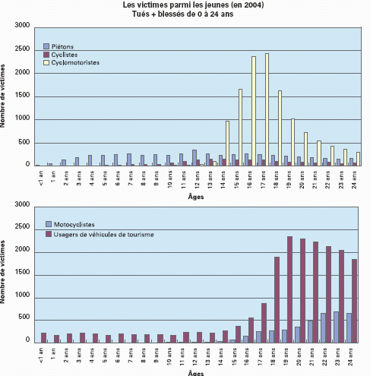
1. Cite d’autres catégories d’usagers de la route que celles indiquées.
.............................................................................................................................................................
2. En considérant les piétons, quel est la tranche d’âge où il y a eu le plus de victimes ?
..............................................................................................................................................................
3. Pour les usagers de voitures de tourisme, quelles sont les deux tranches d’âge dans lesquelles il y a le plus de victimes dans l’année ?
............................................................................................................................................................
4. À quels âges a-t-on annuellement plus de 1 000 victimes parmi les cyclomotoristes ?
.............................................................................................................................................................
5. À partir de quel âge le nombre annuel de victimes à cyclomoteur dépasse-t-il le nombre annuel de victimes à bicyclette ?
..............................................................................................................................................................
6. Dans la tranche d’âge 14-18 ans, quelle catégorie d’usagers a le plus de victimes ?
............................................................................................................................................................
7. Pour l’âge de 14 ans, classe les catégories d’usagers dans l’ordre croissant du nombre de victimes.
...............................................................................................................................................................

Exercice 3
1. Les jeunes de 14 à 17 ans représentent environ 5% de la population française. Il y a eu, en 2004, 16 097 victimes d’un accident à cyclomoteur dont 7 269 jeunes âgés de 14 à 17 ans.
Est-il vrai que, parmi les victimes d’un accident de cyclomoteur, près de la moitié sont des jeunes de 14 à 17 ans ?
............................................................................................................................................................

2. Complète la phrase suivante :

En 2004, les jeunes de 14 à 17 ans représentent ... % de la population française, mais ils constituent ... % des victimes d’accidents de la route à cyclomoteur.

3. En 2004, parmi les usagers de voitures de tourisme il y a eu 58 523, victimes d’un accident de la route dont 14 626 âgées de 18 à 24 ans. Parmi les motocyclistes, il y a eu 16 538 victimes dont 3 463 âgées de 18 à 24 ans. Complète la phrase suivante (en arrondissant à l’entier le plus proche) :

Les 18-24 ans représentent environ 9% de la population mais parmi les victimes d’un accident d’automobile il y en a ... % et parmi les victimes d’un accident de motocyclette il y en a ... %.

Exercice 4
Le tableau suivant indique la répartition des victimes des accidents de la route selon l’âge et la catégorie d’usagers pour l’année 2004.
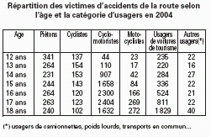
Voici un diagramme circulaire représentant la répartition
des victimes en pourcentage à l’âge de 12 ans selon les différentes catégories d’usagers.

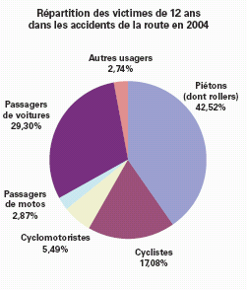

1. Complète tableau suivant.
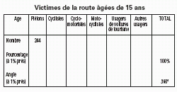
- Réalise un diagramme circulaire du même type pour les adolescents âgés de 15 ans.

3. Observe les deux diagrammes circulaires pour les victimes de 12 et 15 ans. Compare l’angle des secteurs représentant la même catégorie d’usagers, piétons, cyclistes, cyclomotoristes, etc. Comment varient-ils ? Trouve une explication pour les variations les plus importantes.
..........................................................................................................................................................

Exercice 5
Résume en quelques lignes ce que tu as appris sur la sécurité routière en faisant les quatre exercices précédents. Que faut-il retenir ?
...........................................................................................................................................................
.............................................................................................................................................................


